- DISTRIBUCIJSKO PODRUČJE (ELEKTRODALMACIJA SPLIT)
- TERENSKA JEDINICA HVAR
 | N. Tesle 4, 21460 Stari Grad


OBAVIJEST

Mole se korisnici parkirnih mjesta uz južni i istočni zid parkinga u Ul. Braće Batoš da zbog radova na elktrodistribucijskoj mreži koji će započeti u ponedjeljak 05.10.2026. u 07:30 h ne parkirariju svoja vozila u navedenom razdoblju.
Radovi bi trebali biti završeni isti dan tako molimo za strpljenje i razumjevanje.
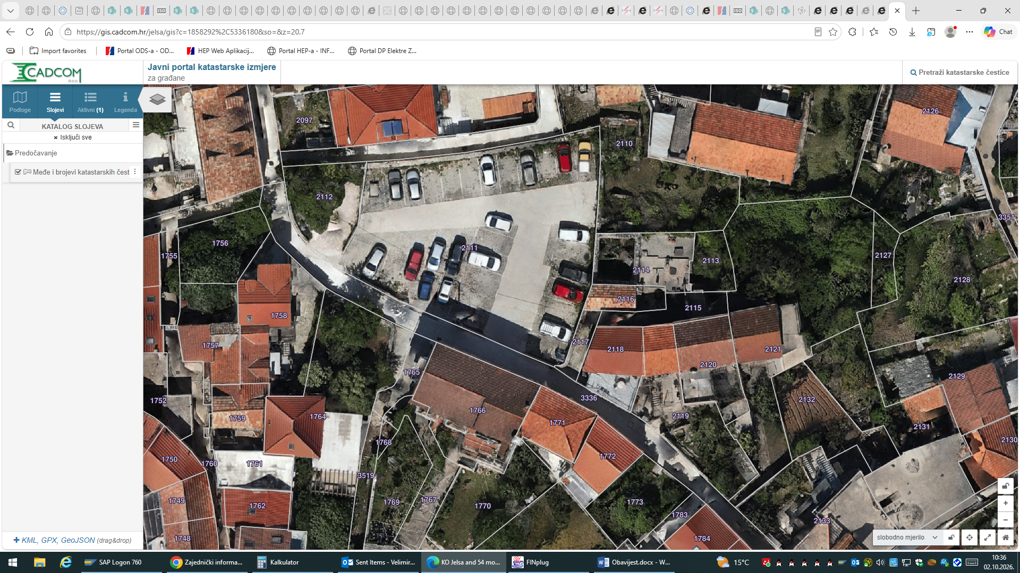
NE PARKIRATI
Tehnička. služba TJ Hvar- 099 546 5711

